****TRƯỜNG ĐẠI HỌC KIÊN GIANG

**KHOA THÔNG TIN & TRUYỀN THÔNG**

--------------------------------



**HỌ TÊN TÁC GIẢ**

**LÂM THIỆN TÍNH**

**TÊN ĐỀ TÀI**

**PHẦN MỀM QUẢN LÝ BƯU KIỆN CỦA BƯU ĐIỆN TP RẠCH GIÁ**

**BÁO CÁO ĐỒ ÁN**

**Môn học: Phát Triển Ứng Dụng Trên Windows**

**Ngành: Công Nghệ Thông Tin**

*Kiên Giang - năm 2022*

TRƯỜNG ĐẠI HỌC KIÊN GIANG

**KHOA THÔNG TIN & TRUYỀN THÔNG**

--------------------------------



**HỌ TÊN TÁC GIẢ**

**LÂM THIỆN TÍNH**

**MSSV: 2006206072**

**TÊN ĐỀ TÀI**

**PHẦN MỀM QUẢN LÝ BƯU KIỆN CỦA BƯU ĐIỆN TP RẠCH GIÁ**

**BÁO CÁO ĐỒ ÁN**

**Môn học: Phát Triển Ứng Dụng Trên Windows**

**Ngành: Thông Tin – Truyền Thông**

**GIẢNG VIÊN HƯỚNG DẪN**

**TS. NGUYỄN BÁ QUANG LÂM**

*Kiên Giang - năm 2022*

**LỜI CẢM ƠN**

Trong suốt quá trình học tập em luôn được quan tâm, hướng dẫn và giúp đỡ tận tình của các thầy, cô giáo trong Khoa Thông tin - Truyển thông cùng với sự động viên giúp đỡ của bạn bè đồng nghiệp.

Lời đầu tiên em xin được bày tỏ lòng biết ơn sâu sắc đến Ban giám hiệu Trường Đại học Kiên Giang, Ban chủ nhiệm khoa Thông tin - Truyền thông đã tận tình giúp đỡ cho em suốt thời gian học tại trường.

Đặc biệt em xin bày tỏ lòng biết ơn sâu sắc đến thầy Ths. Nguyễn Bá Quang Lâm đã trực tiếp giúp đỡ, hướng dẫn em đã hoàn thành đồ án này.

Em xin trân trọng cảm ơn!

Ngày 16 tháng 11 năm 2022

Sinh viên thực hiện

LÂM THIỆN TÍNH

**LỜI CAM ĐOAN**

Tôi cam đoan rằng đề tài này do chính tôi thực hiện, các số liệu thu thập và kết quả phân tích trong đề tài là trung thực, đề tài không trùng với bất kỳ đề tài nghiên cứu nào trước đây.

Ngày 16 tháng 11 năm 2022

Sinh viên thực hiện

LÂM THIỆN TÍNH

**NHẬN XÉT CỦA NGƯỜI HƯỚNG DẪN**

Ngày.....tháng.....năm 2022

Người hướng dẫn

**MỤC LỤC**

Contents

**CHƯƠNG 1: GIỚI THIỆU CHUNG** 8

**1.1.** **Giới thiệu tổng quan** 8

**1.2. Tính cấp thiết/ứng dụng của đề tài** 8

**1.3 Phạm vi đề tài** 8

**CHƯƠNG 2: KHẢO SÁT VÀ PHÂN TÍCH HỆ THỐNG** 9

**2.1 Định nghĩa** 9

**2.2 Khảo sát quy trình tác nghiệp** 10

Quy trình chấp nhận bưu gửi 10

Quy trình đóng chuyến thư đi 10

Quy trình giao chuyến thư đi 10

Quy trình lên tuyến phát 11

Quy trình phát bưu gửi 11

**2.3 Phân tích lĩnh vực** 11

**2.4 Phân tích hệ thống** 12

Biểu đồ trường hợp sử dụng (Use case diagram) 12

Biểu đồ lớp (Class diagram) 18

Biểu đồ quan hệ (Relationship diagram) 19

Kiến trúc phần mềm (System architecture) 20

**CHƯƠNG 3: MÔ HÌNH** 20

**Mô hình của hệ thống** 21

**Mô hình tầng GUI** 21

**Mô hình tầng DAL** 22

**Mô hình tầng DTO** 22

**CHƯƠNG 4. KẾT QUẢ ĐẠT ĐƯỢC** 23

**Lý thuyết thiết kế giao diện** 23

**Kết quả** 23

**CHƯƠNG 5: KẾT LUẬN VÀ HƯỚNG PHÁT TRIỂN** 28

**Kết Luận:** 28

Ưu điểm: 28

Nhược điểm: 28

**Hướng phát triển:** 28

**DANH MỤC HÌNH**

Hình 2.1 Mối quan hệ giữa các usecase trong gói "Nhân Viên Giao Dịch" 12

Hình 2.2 Mối quan hệ giữa các usecase trong gói "Nhân Viên Giao Khai Thác" 14

Hình 2.3 Mối quan hệ giữa các usecase trong gói "Nhân Viên Vận Chuyển" 17

Hình 2.4 Biểu đồ lớp 19

Hình 2.5 Biểu đồ quan hệ 20

Hình 3.1 Mô hình của hệ thống 21

Hình 3.2 Mô hình tầng GUI 22

Hình 3.3 Mô hình tầng DAL 22

Hình 3.4 Mô hình tầng DTO 23

Hình 4.1 Giao diện đăng nhập 24

Hình 4.2 Giao diện chính 25

Hình 4.3 Giao diện lập phiếu gửi 25

Hình 4.4 Giao diện sửa phiếu gửi 26

Hình 4.5 Giao diên thống kê 26

Hình 4.6 Giao diện lập bđ8 27

Hình 4.7 Giao diện lập bđ10 28

Hình 4.8 Giao diện lên tuyến phát 28

# **CHƯƠNG 1: GIỚI THIỆU CHUNG**

## **Giới thiệu tổng quan**

Trong thời đại công nghệ 4.0 hiện nay, hệ thống tin học ngày càng phát triển, đa dạng và phong phú. Xu thế áp dụng tin học vào nghiệp vụ quản lý cũng trở nên phổ biến. Nếu lúc trước công nghệ được xem là viễn tưởng, thì ngày nay nó đã trờ thành một phần không thể thiếu đối với con người, nó xuất hiện mọi lúc, mọi nơi, trải dài khắp mọi lĩnh vực từ khoa học, kinh doanh đến cả giáo dục…

Việc áp dụng tin học vào các lĩnh vực sẽ giúp nâng cao mức độ hiệu quả, nhanh chóng và chính xác của công việc, giúp con người tiết kiệm được thời gian, chi phí, giảm tải lượng công việc phức tạp và tăng cường mức độ bảo mật của hồ sơ, tài liệu…

Trước những lợi thế to lớn ấy, cũng còn nhiều vấn đề bất cập. Công nghệ phát triển quá nhanh chóng, kéo theo hệ thống tin học cũng dần trở nên phức tạp, khó thiết kế. Ngoài ra còn tiềm ẩn các nguy cơ hệ thống bị tin tặc tấn công để đánh cắp các dữ liệu quan trọng của doanh nghiệp, cơ quan. Cuối cùng, là khó mở rộng các chức năng nếu hệ thống thiết kế không hiệu quả.

## **1.2. Tính cấp thiết/ứng dụng của đề tài**

Ngành bưu chính chuyển phát là một ngành nghề quan trọng của nền kinh tế Việt Nam, góp phần nâng cao chất lượng cuộc sống của người dân, giúp việc gửi nhận các hàng hoá diễn ra một cách nhanh chóng và tiết kiệm. Để làm được điều đó, thì không thể thiếu hệ thống tin học trong việc quản lý các bưu gửi, các dịch vụ. Giúp cho việc khai thác thông tin được diễn ra nhanh chóng và chính xác. Song, vẫn còn một số vấn đề đối với hệ thống tin học trong việc quản lý bưu bửi hiện hay như là: chưa đáp ứng đủ các nghiệp vụ của bưu điện, giao diện chưa tối ưu trải nghiệm người dùng, sử dụng công nghệ cũ khó phát triển trong tương lai… Để giải quyết những vấn đề đó, em xin chọn đề tài “quản lý bưu kiện trong bưu điện TP Rạch Giá”.

## **1.3 Phạm vi đề tài**

Trong thực tế, việc quản lý bưu kiện trong một bưu điện rất phức tạp và khó khăn, cũng như kiến thức thực tế của em vẫn chưa đủ, nên phạm vi của đề tài này chỉ quản lý dịch vụ bưu kiện trong nước và chức năng dừng lại ở:

* Quản lý chấp nhận bưu gửi
* Quản lý thống kê doanh thu
* Quản lý đóng chuyến thư
* Quản lý lên tuyến phát

Bài phân tích và phần mềm này được xem như là bài học thực nghiệm chứ chưa phải là một phần mềm thực sự. Những module khác sẽ được em thiết kế và phát triển trong tương lai.

# **CHƯƠNG 2: KHẢO SÁT VÀ PHÂN TÍCH HỆ THỐNG**

## **2.1 Định nghĩa**

- **Bưu gửi:** là bưu phẩm, bưu kiện được chấp nhận gửi

- **Bưu kiện**: là bưu gửi có nội dung là hàng hóa, được đóng thành gói, kiện, hộp.

- **Khối lượng cân thực**: là khối lượng thật của bưu gửi được cân (gram)

- **Khối lượng quy đổi**: là kích thước 3 chiều của bưu gửi / 5000 (Dài x Rộng x Cao / 5000) (gram)

- **Khối lượng tính cước**: dựa vào lớn hơn giữa khối lượng cân thực và khối lượng quy đổi, khối lượng này sẽ được dùng để tính cước cho khách hàng

- **Phương thức vận chuyển**: Đường bộ, Đường hàng không, Đường thuỷ

- **Loại dịch vụ**: Chuyển phát nhanh (EMS), Bưu kiện (VBK)

- **Dịch vụ giá trị gia tăng (GTGT)**:

+ **Phát tận tay (PTT):** là dịch vụ mà người gửi yêu cầu bưu cục phát phát đúng tận tay cho người nhận có họ tên và địa chỉ được ghi trên phiếu gửi dán trên bưu gửi

+ **Lưu Ký**: là dịch vụ giữ lại bưu gửi tại bưu cục phát để để người nhận trực tiếp đến nhận trực tiếp tại bưu cục

+ **Khai Giá:** là dịch vụ mà người gửi kê khai giá trị bưu gửi, bưu gửi có dịch vụ khai giá sẽ được bảo hiểm và sẽ được bồi thường đúng với giá trị được kê khai nếu trong quá trình vận chuyển bưu gửi bị hư hại

- **Loại hàng hóa**: Hàng nhẹ, Hàng cồng kềnh, Hàng dễ vỡ

**- Chỉ dẫn khi không phát được:** Chuyển hoàn, gọi điện cho người gửi/bưu cục gốc, hủy

## **2.2 Khảo sát quy trình tác nghiệp**

### Quy trình chấp nhận bưu gửi

Khi khách hàng có nhu cầu đem gửi vật phẩm, thì khách hàng sẽ đem vật phẩm cần gửi đến bưu điện để đăng ký gửi vật phẩm cho người nhận. Nhân viên giao dịch sẽ kiểm tra vật phẩm có phù hợp với yêu cầu của bưu điện hay không, nếu phù hợp thì nhân viên sẽ nhận vật phẩm từ khách hàng và đưa cho khách hàng biểu mẫu phiếu gửi (3 liên) để điền các thông. Các thông tin bao gồm: Họ tên, địa chỉ, email, số điện thoại của người gửi và người nhận, nội dung bưu gửi (Tên, số lượng, trị giá các vật phẩm), dịch vụ, dịch vụ giá trị gia tăng, chỉ dẫn khi không phát được, ngày tháng năm gửi, họ tên và chữ ký người gửi. Sau đó, nhân viên sẽ điền khối lượng cân thực và khối lượng quy đổi của tổng các bưu kiện, các loại cước (cước chính, cước dịch vụ GTGT (nếu có), VAT, tổng). Nhân viên ký tên và đóng dấu nhật ấn của bưu điện. Sau khi khách hàng thanh toán, nhân viên trả lại khác hàng gửi 1 liên (liên xanh), bưu điện sẽ giữ lại 1 liên, liên còn lại được dán vào bưu gửi

### Quy trình đóng chuyến thư đi

Nhân viên khai thác tổng hợp lại các bưu kiện, phân loại bưu gửi theo theo khu vực, để xác định bưu cục phát, mỗi loại bưu kiện được kê trong bảng kê riêng. Sau khi phân loại, nhân viên dùng túi để đóng gói bưu kiện, các bưu kiện được đóng gói chung 1 túi sẽ được kê chung trong bảng kê (Lập BĐ8), các bảng kê này gọi là bảng kê cấp 1, sau đó tiến hành chuyển các túi đến khu vực chờ giao đi

### Quy trình giao chuyến thư đi

Nhân viên khai thác lập bảng kê cấp 2 (Lập BĐ10) gồm 3 liên từ các bảng kê cấp 1, sau đó bàn giao các túi cho nhân viên vận chuyển, nhân viên giao và nhận cùng ký vào BĐ10, 1 liên lưu tại bưu cục, 2 liên còn lại giao cho nhân viên vận chuyển

### Quy trình lên tuyến phát

Nhân viên khai thác sẽ xác định các tuyến phát cho từng nhân viên vận chuyển và các bưu gửi của nhân viên ấy

### Quy trình phát bưu gửi

Nhân viên vận chuyển tiến hành phát bưu kiện, cập nhật thông tin phát vào bảng kê danh sách phát thành công

## **2.3 Phân tích lĩnh vực**

**-** Từ việc khảo sát quy trình tác nghiệp, ta tìm các đối tượng hệ thống tương ứng với đối tượng thế giới thực bằng cách xét các danh từ, động từ và các nhóm động từ. Một số sẽ trở thành lớp, một số khác trở thành thuộc tính, còn động từ và nhóm động từ trở thành thao tác (phương thức) của lớp.

- Sau đây là danh sách các danh từ, những danh từ nào là ứng viên của lớp sẽ được in đậm, thuộc tính thì được in nghiêng

Một số danh từ: **Nhân viên giao dịch, nhân viên khai thác, nhân viên vận chuyển**, **vật phẩm**, bưu gửi, bưu kiện, **phiếu gửi**, liên, *họ tên, địa chỉ, email, số điện thoại* người gửi, người nhận, **loại hàng gửi**, tài liệu, hàng hóa, nội dung bưu gửi, *tên, số lượng, trị giá các vật phẩm*, **dịch vụ**, **dịch vụ giá trị gia tăng**, **chỉ dẫn không phát được**, **phương thức vận chuyển,** ngày tháng năm gửi, họ tên và chữ ký người gửi, nhân viên, *khối lượng cân thực*, *khối lượng quy đổi* tổng các bưu kiện, các loại cước, cước chính, *cước giá trị gia tăng*, VAT, tổng, các chỉ dẫn nghiệp vụ, dấu nhật ấn, bưu điện, **khách hàng nhận**, thanh toán, **khách hàng gửi,** khuvực, **bưu cục phát**, bảng kê, túi, **bđ8**, bảng kê cấp 1, khu vực chờ giao đi, bảng kê cấp 2, **bđ10**, tuyến phát, thông tin phát, danh sách phát

- Sau đây là danh sách các động từ, cụm động từ. Những động từ nào là thao tác (phương thức) của lớp sẽ được in đậm

Một số động từ, cụm động từ: gửi, đem, đăng ký gửi, kiểm tra, điền, **lập**, ký tên, đóng dấu, dán, tổng hợp, phân loại, **đóng gói**, **kê**, chuyển, bàn giao, **xác định tuyến phát**

Sau khi tìm được các đối tượng có thể gom thành một số lớp trừu tượng:

- Lớp con người: Nhân viên, khách hàng

- Lớp nhân viên: Nhân viên giao dịch, nhân viên khai thác, nhân viên vận chuyển

- Lớp khách hàng: Khách hàng gửi, khách hàng nhận

- Lớp bưu cục: Bưu cục phát, bưu cục gửi

- Lớp khác: Phiếu Gửi, BĐ8, BĐ10, Dịch Vụ, Dịch Vụ GTGT, chỉ dẫn không phát được, hàng gửi, loại hàng gửi, phương thức vận chuyển

Các lớp này có thể là thiếu hoặc thừa, chúng sẽ được tối ưu và chi tiết hoá sau các bước phân tích tiếp theo

## **2.4 Phân tích hệ thống**

**Tìm kiếm tác nhân**

Từ phân tích lĩnh vực ta nhận thấy các tác nhân: Nhân viên giao dịch, nhân viên khai thác, nhân viên vận chuyển

### Biểu đồ trường hợp sử dụng (Use case diagram)

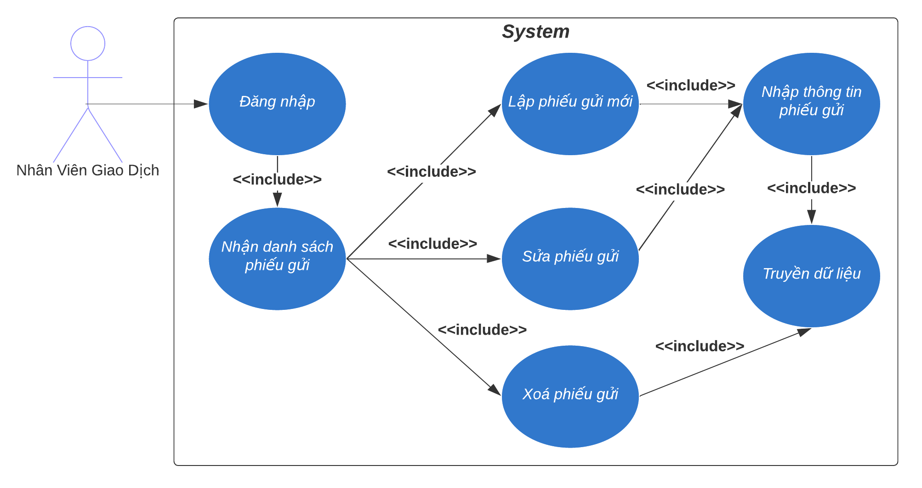

Hình 2.1 Mối quan hệ giữa các usecase trong gói "Nhân Viên Giao Dịch"

#### UC Đăng nhập

**Mô tả:** Nhân đăng nhập vào hệ thống

**Tác nhân kích hoạt**: Nhân viên

**Tiền điều kiện:** Nhân viên nhập tài khoản và mật khẩu chính xác

**Các bước:**

* Hệ thống hiển thị form đăng nhập
* Nhân viên giao dịch nhập tài khoản, mật khẩu và ấn đăng nhập
* Hệ thống thông báo trạng thái

#### UC Nhận danh sách phiếu gửi

**Mô tả:** Hệ thống hiển thị danh sách phiếu gửi

**Tiền điều kiện:** Nhân viên giao dịch đăng nhập thành công vào hệ thống

**Các bước:**

* Sau khi đăng nhập thành công hệ thống hiển thị danh sách phiếu gửi

#### UC Lập phiếu gửi mới

**Mô tả:** Nhân viên giao dịch ấn nút lập phiếu gửi

**Tác nhân kích hoạt**: Nhân viên giao dịch

**Tiền điều kiện:** Nhân viên giao dịch đăng nhập vào hệ thống

**Các bước:**

* Nhân viên giao dịch ấn chọn lập phiếu gửi trên form
* Form lập phiếu gửi hiển thị lên màn hình

#### UC Nhập thông tin phiếu gửi

**Mô tả:** Nhân viên giao dịch nhập thông tin phiếu gửi sau khi form lập phiếu gửi hiển thị

**Tác nhân kích hoạt**: Nhân viên giao dịch

**Tiền điều kiện:** Nhân viên giao dịch ấn nút lập phiếu gửi

**Các bước:**

* Nhân viên giao dịch nhập thông tin phiếu gửi

#### UC Truyền dữ liệu

**Mô tả:** Hệ thống thực hiện truyền dữ liệu sau khi nhân viên giao dịch hoàn thành thao tác thêm, xoá, sửa

**Tác nhân kích hoạt:** Nhân viên giao dịch

**Tiền điều kiện:** Các thao tác thêm, xoá, sửa từ nhân viên giao dịch thành công

**Các bước:**

* Hệ thống thông báo và trở về form chính

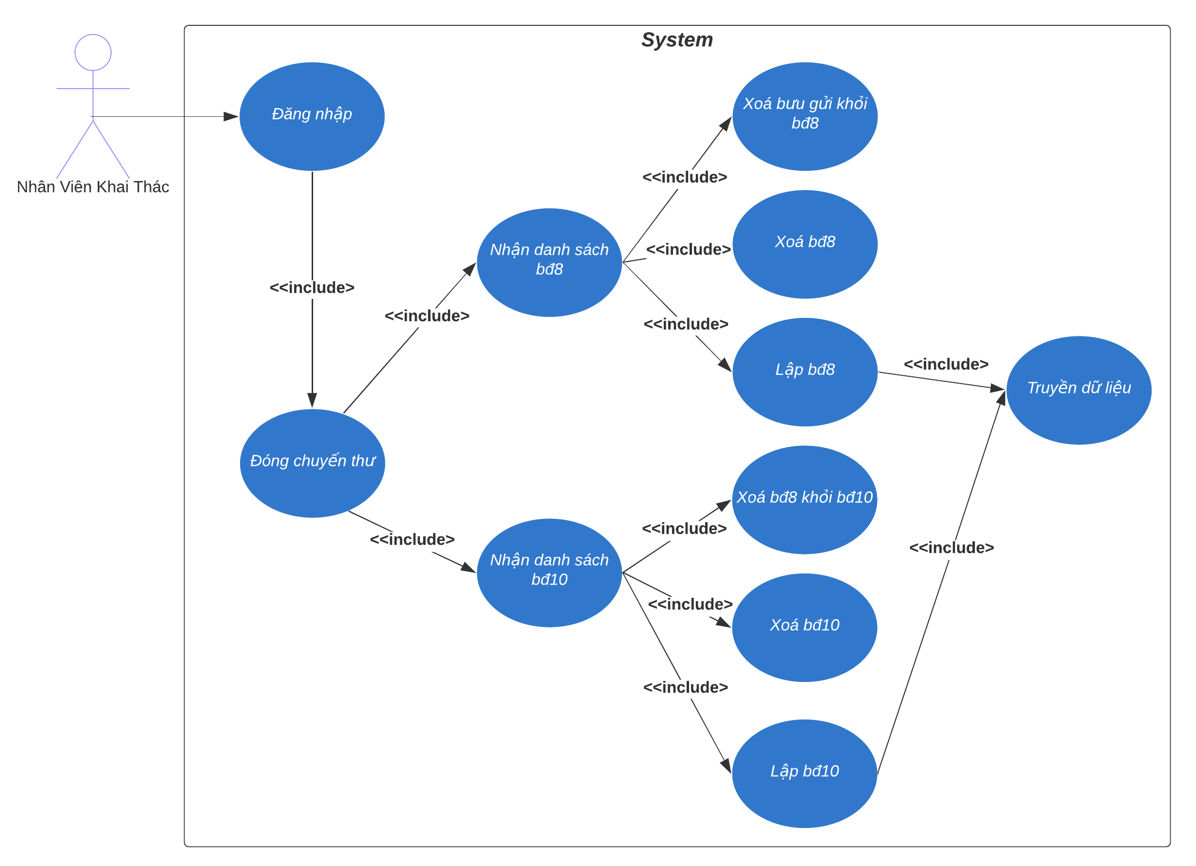

Hình 2.2 Mối quan hệ giữa các usecase trong gói "Nhân Viên Giao Khai Thác"

#### UC Đóng chuyến thư

**Mô tả:** Nhân viên khai thác ấn nút đóng chuyến thư để hệ thống hiển thị form đóng chuyến thư

**Tác nhân kích hoạt**: Nhân viên khai thác

**Tiền điều kiện:** Nhân viên khai thác đăng nhập thành công vào hệ thống

**Các bước:**

* Nhân viên khai thác ấn nút đóng chuyến thư
* Hệ thống hiển thị form đóng chuyến thư

#### UC Nhận danh sách bđ8

**Mô tả:** Hệ thống hiển thị danh sách bđ8

**Tiền điều kiện:** Nhân viên khai thác ấn chọn nút đóng chuyến thư

**Các bước:**

* Hệ thống hiển thị danh sách bđ8

#### UC Xoá bưu gửi khỏi bđ8

**Mô tả:** Nhân viên khai thác xoá bưu gửi khỏi bđ8

**Tác nhân kích hoạt**: Nhân viên khai thác

**Tiền điều kiện:** Có danh sách bđ8 và bđ8 có bưu gửi

**Các bước:**

* Nhân viên khai thác ấn nút xoá bưu gửi
* Hệ thống hiển thị form xác nhận xoá
* Nếu xác nhận xoá thì hệ thống tiến hành xoá và thông báo xoá thành công

#### UC Xoá bđ8

**Mô tả:** Nhân viên khai thác xoá bđ8 và các bưu gửi trong đó

**Tác nhân kích hoạt**: Nhân viên khai thác

**Tiền điều kiện:** Có danh sách bđ8

**Các bước:**

* Nhân viên khai thác ấn nút xoá túi
* Hệ thống hiển thị form xác nhận xoá
* Nếu xác nhận xoá thì hệ thống tiến hành xoá và thông báo xoá thành công

#### UC Lập bđ8

**Mô tả:** Nhân viên khai thác lập bđ8 từ các bưu gửi

**Tác nhân kích hoạt**: Nhân viên khai thác

**Các bước:**

* Nhân viên khai thác tiến hành tạo túi và chọn các bưu gửi
* Nhân viên khai thác ấn nút đóng túi
* Hệ thống thông báo lập thành công

#### UC Xoá bđ8 khỏi bđ10

**Mô tả:** Nhân viên khai thác xoá túi khỏi chuyến đi

**Tác nhân kích hoạt**: Nhân viên khai thác

**Tiền điều kiện:** Có danh sách bđ10 và bđ10 có bđ8

**Các bước:**

* Nhân viên khai thác ấn nút xoá bđ8
* Hệ thống hiển thị form xác nhận xoá
* Nếu xác nhận xoá thì hệ thống tiến hành xoá và thông báo xoá thành công

#### UC Xoá bđ10

**Mô tả:** Nhân viên khai thác xoá bđ10 và các bđ8 trong đó

**Tác nhân kích hoạt**: Nhân viên khai thác

**Tiền điều kiện:** Có danh sách bđ10

**Các bước:**

* Nhân viên khai thác ấn nút xoá bđ10
* Hệ thống hiển thị form xác nhận xoá
* Nếu xác nhận xoá thì hệ thống tiến hành xoá và thông báo xoá thành công

#### UC Lập bđ10

**Mô tả:** Nhân viên khai thác lập bđ10 từ các bđ8

**Tác nhân kích hoạt**: Nhân viên khai thác

**Các bước:**

* Nhân viên khai thác tiến hành tạo bđ10 và chọn các bđ8
* Nhân viên khai thác ấn nút lập bđ10
* Hệ thống thông báo lập thành công

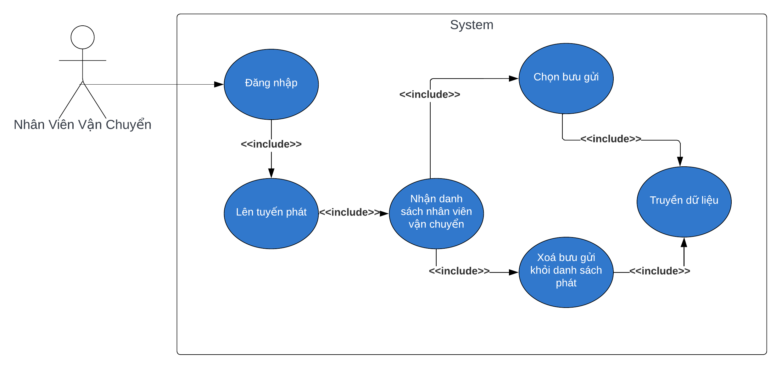

Hình 2.3 Mối quan hệ giữa các usecase trong gói "Nhân Viên Vận Chuyển"

#### UC Lên tuyến phát

**Mô tả:** Nhân viên vận chuyển ấn nút lên tuyến phát để hiển thị form

**Tác nhân kích hoạt**: Nhân viên vận chuyển

**Tiền điều kiện:** Nhân viên vận chuyển đăng nhập thành công vào hệ thống

**Các bước:**

* Nhân viên vận chuyển ấn nút lên tuyến phát
* Hệ thống hiển thị form lên tuyến phát

#### UC Nhận danh sách nhân viên vận chuyển

**Mô tả:** Hệ thống hiển thị danh sách nhân viên vận chuyển

**Tiền điều kiện:** Nhân viên vận chuyển ấn nút lên tuyến phát

**Các bước:**

* Hệ thống hiển thị form lên tuyến phát

#### UC Chọn bưu gửi

**Mô tả:** Nhân viên vận chuyển chọn các bưu gửi cho từng nhân viên vận chuyển

**Tác nhân kích hoạt**: Nhân viên vận chuyển

**Tiền điều kiện:** Có danh sách bưu gửi

**Các bước:**

* Nhân viên vận chuyển ấn nút chọn bưu gửi
* Hệ thống hiển thị danh sách các bưu gửi

#### UC Xoá bưu gửi khỏi danh sách phát

**Mô tả:** Nhân viên vận chuyển xoá bưu gửi ra khỏi tuyến phát của nhân viên

**Tác nhân kích hoạt**: Nhân viên vận chuyển

**Tiền điều kiện:** Có danh sách bưu gửi

**Các bước:**

* Nhân viên vận chuyển chọn bưu gửi cần xoá
* Hệ thống hiển thị form xác nhận xoá
* Nếu xác nhận xoá thì hệ thống xoá thực hiện xoá và hiển thị thông báo xoá thành công

Mỗi usecase có thể xem như là một chức năng của hệ thống, có thể được thể hiện bằng một phương thức trong lớp

### Biểu đồ lớp (Class diagram)

Sau bài phân tích lĩnh vực và phân tích các usecase ta tổng hợp được các lớp:

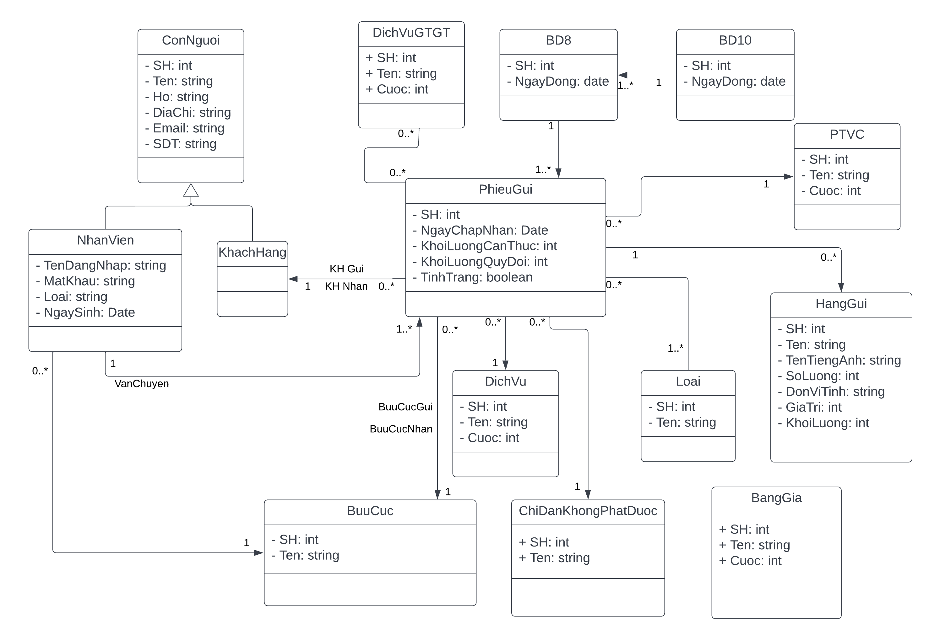

Hình 2.4 Biểu đồ lớp

### Biểu đồ quan hệ (Relationship diagram)

Từ biểu đồ lớp ta có thể chuyển đổi sang các biểu đồ quan hệ trong cơ sở dữ liệu theo các nguyên tắc:

* Mỗi lớp sẽ tương ứng với một bảng trong cơ sở dữ liệu
* Đối với quan hệ 1 – nhiều, khoá chính của bên 1 sẽ là khoá ngoại của bên nhiều
* Đối với quan hệ nhiều – nhiều, sẽ sinh ra một bảng trung gian có khoá chính được lấy từ các khoá chính của các bảng
* Đối với quan hệ kế thừa, bảng cha sẽ có khoá ngoại ở bảng con và bảng con dùng khoá ngoại ấy làm khoá chính

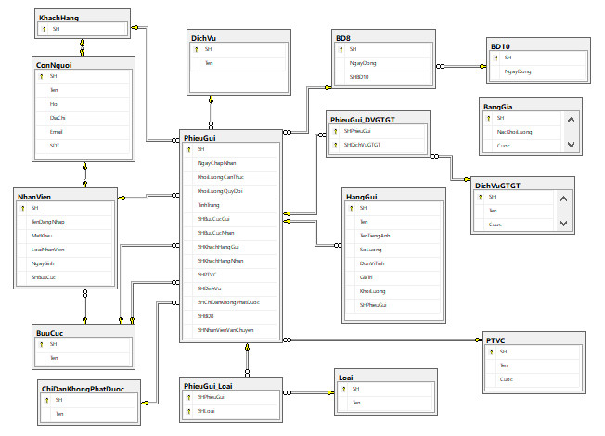

Hình 2.5 Biểu đồ quan hệ

### Kiến trúc phần mềm (System architecture)

Phần mềm này em thiết kế theo mô hình 2 tầng (2 tiers)

* Tầng GUI (Graphical User Interface): tầng này chứa các form giao diện được dung để hiển thị, thu thập dữ liệu từ người sử dụng
* Tầng DAL hay DAO (Data Access Layer / Data Access Object): tầng này chứa các lớp giao tiếp trực tiếp đến cơ sở dữ liệu, thông thường mỗi tác nhân sẽ đại diện cho mỗi lớp và các usecase của mỗi tác nhân sẽ là một hàm trong lớp này
* Tầng DTO (Data Transfer Object) tạm gọi là tầng nhưng không được xem như là 1 tầng. Tầng này chứa các lớp trong sơ đồ lớp, các lớp này đóng vai trò là nơi lưu trữ dữ liệu, sau khi DAL lấy dữ liệu từ cơ sở dữ liệu rồi thì sẽ ánh xạ vào trong DTO để chuyển lên GUI, GUI cũng có thể sử dụng DTO để lưu thông tin từ người dùng và gửi xuống cho DAL để lưu vào cơ sở dữ liệu

# **CHƯƠNG 3: MÔ HÌNH**

Chương này sẽ tổng hợp lại các mô hình của toàn bộ hệ thống

## **Mô hình của hệ thống**

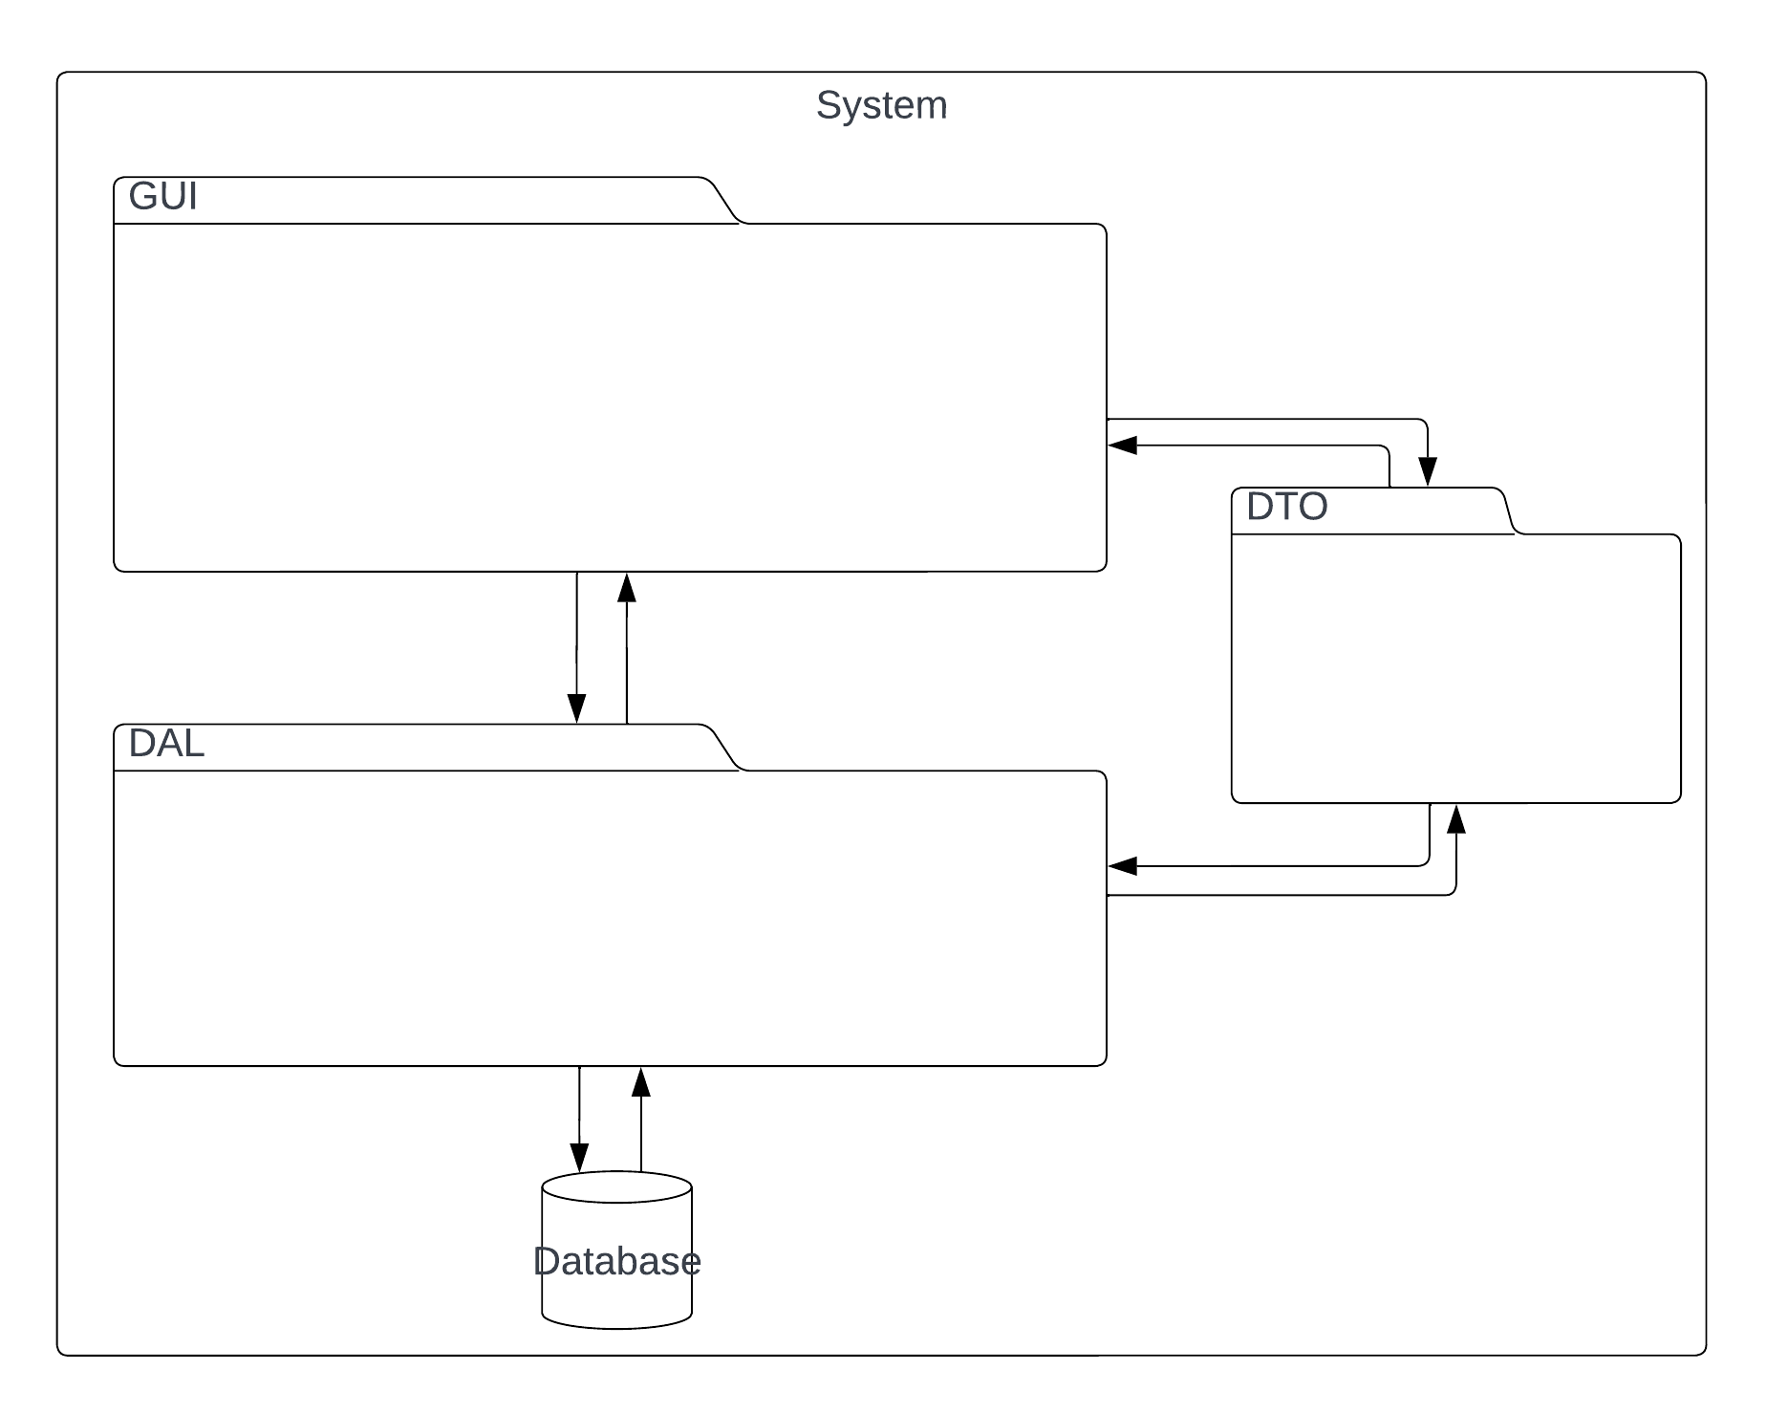

Hình 3.1 Mô hình của hệ thống

## **Mô hình tầng GUI**

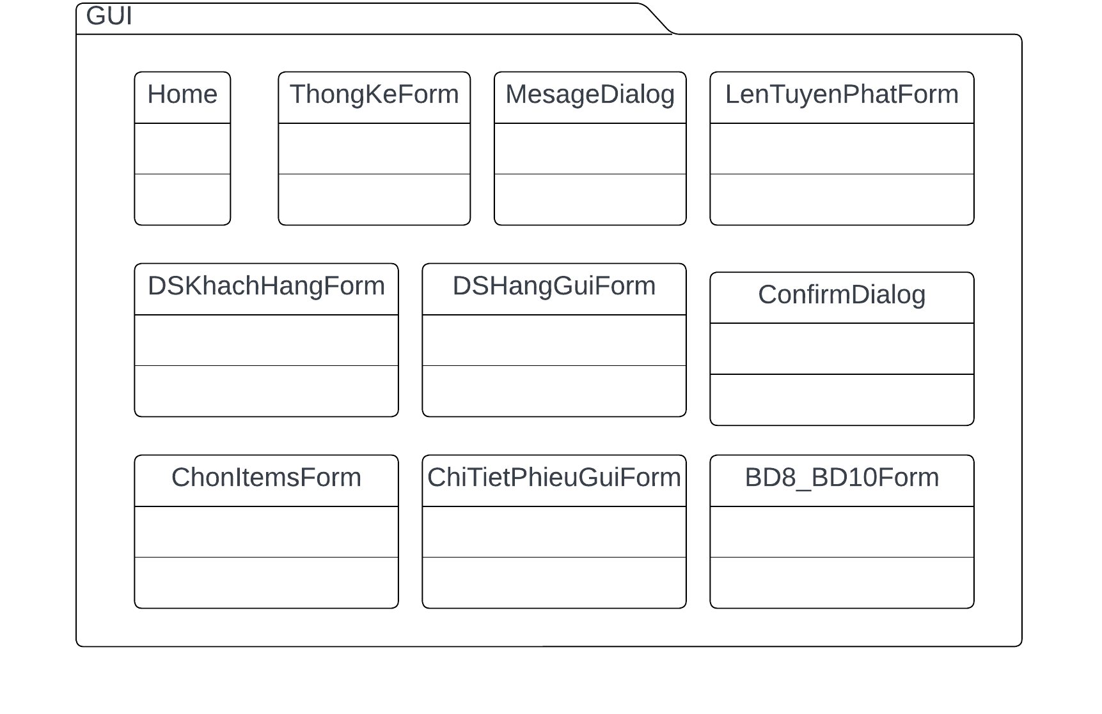

Hình 3.2 Mô hình tầng GUI

## **Mô hình tầng DAL**

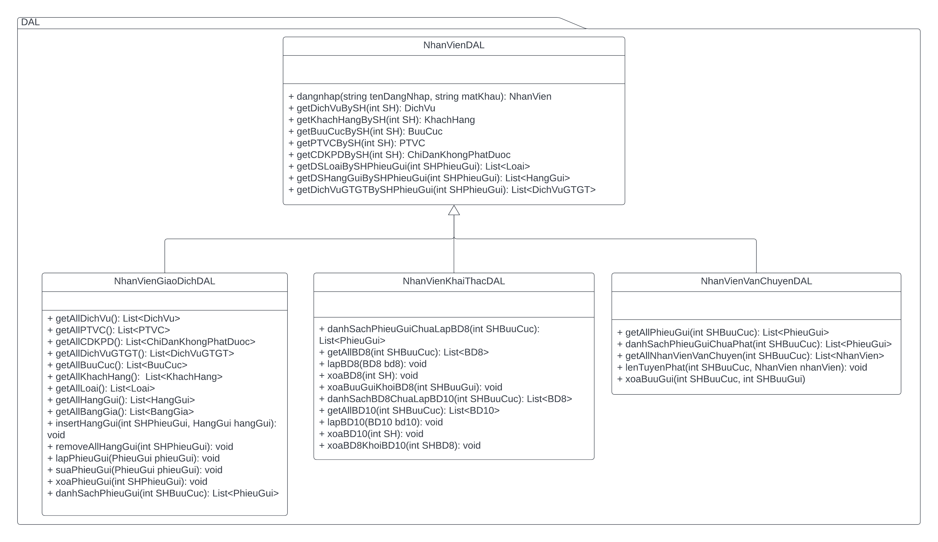

Hình 3.3 Mô hình tầng DAL

## **Mô hình tầng DTO**

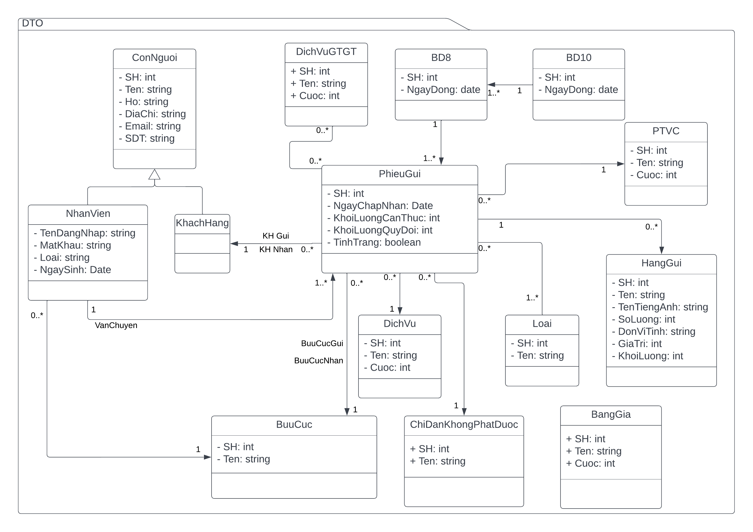

Hình 3.4 Mô hình tầng DTO

# **CHƯƠNG 4. KẾT QUẢ ĐẠT ĐƯỢC**

## **Lý thuyết thiết kế giao diện**

Thiết kế giao diện giữa hệ thống và người sử dụng là xác định cách sử dụng hệ thống , nó liên quan đến nghệ thuật và khoa học .Thiết kế giao diện có một số nguyên tắc như trình bày sau đây:

* Hiểu cái người sử dụng làm, người thiết kế thường phải thực hiện phân tích nhiệm vụ để hiểu bản chất công việc của người sử dụng .
* Phân tích nhiệm vụ tương tự phân tích UC.
* Làm cho người dùng có cảm giác luôn điều khiển được tương tác, họ có thể hủy bỏ tương tác bất kỳ khi nào.
* Cung cấp nhiều cách để thực hiện một hoạt động liên quan giao diện(thí dụng đóng cửa sổ và tệp)
* Nên bắt đầu hiển thị thông tin từ góc trên,trái của màn hình.Thông tin phải dễ đọc và dễ hiểu.
* Hạn chế số màu sử dụng vì quá nhiều màu sẽ làm người sử dụng mất tập trung vào nhiệm vụ.
* Hạn chế sử dụng chữ Italic vì khó đọc trên màn hình.
* Cố gắng sử dụng các hộp thoại cùng kích thước. Các xâu ký tự được chỉnh hàng từ phía trái.

## **Kết quả**

### Giao diện đăng nhập

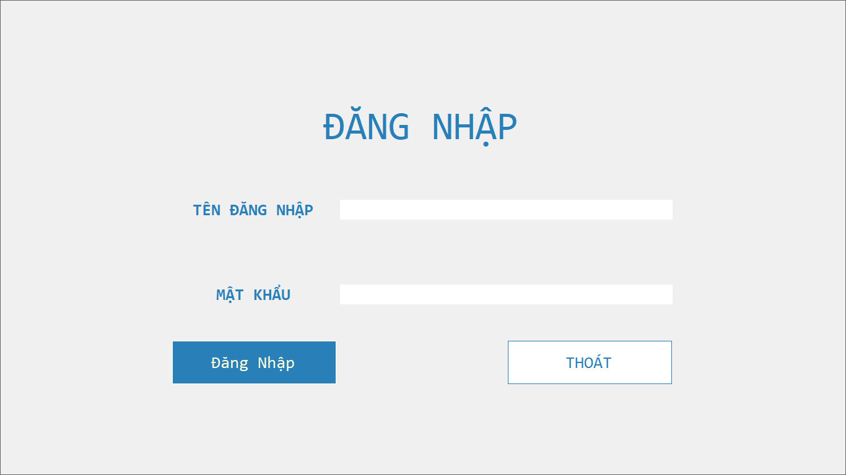

Hình 4.1 Giao diện đăng nhập

### Giao diện chính

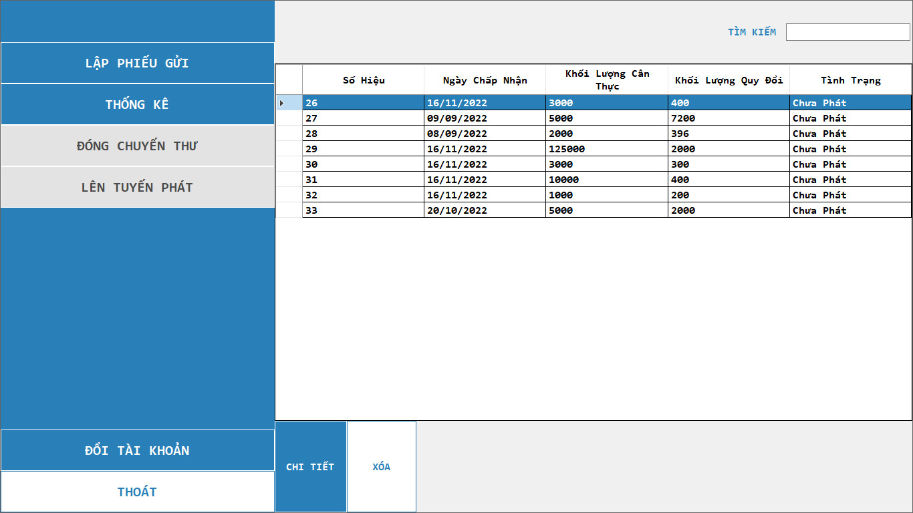

Hình 4.2 Giao diện chính

### Giao diện lập phiếu gửi

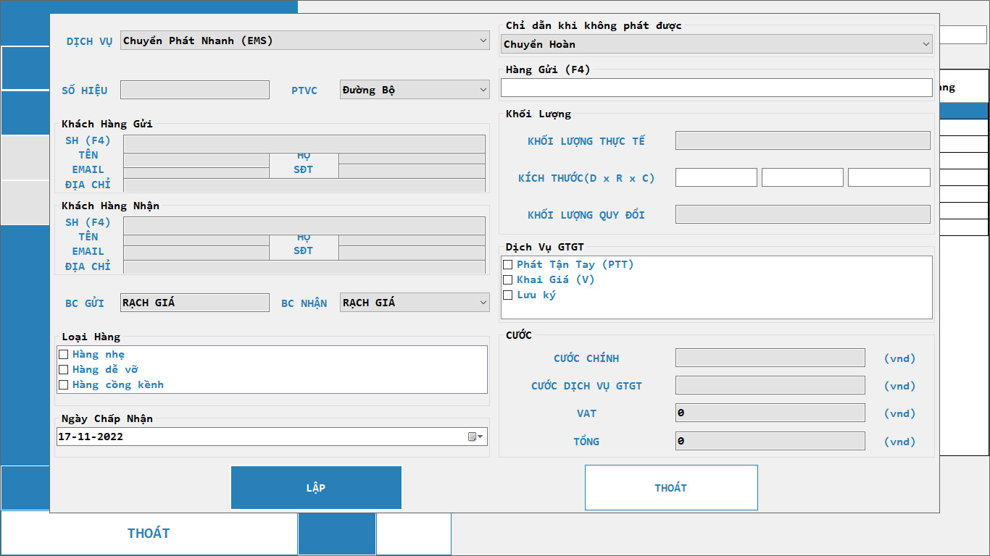

Hình 4.3 Giao diện lập phiếu gửi

### Giao diện sửa phiếu gửi

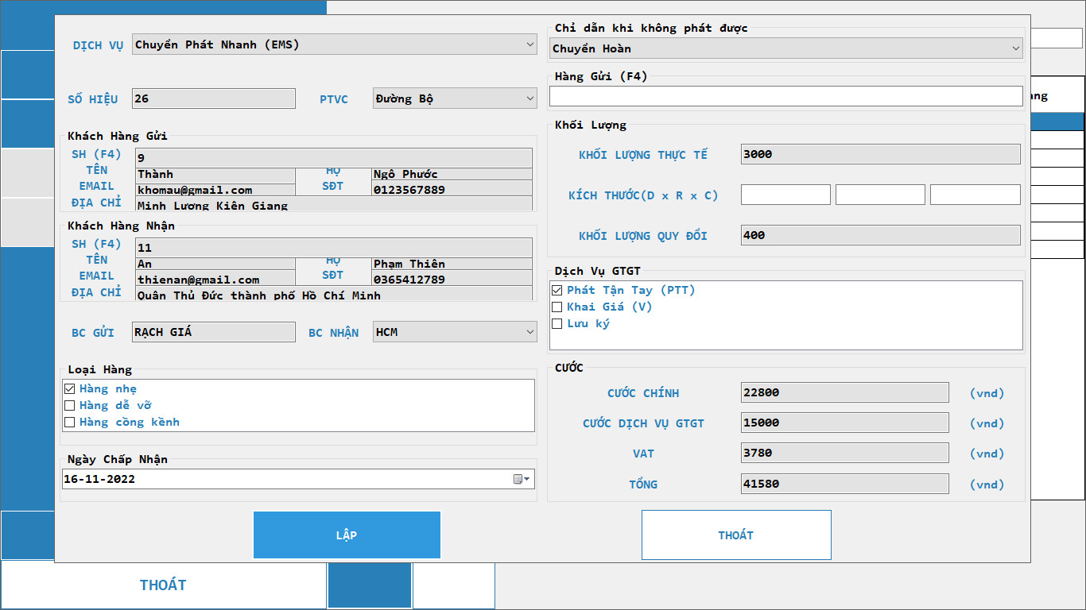

Hình 4.4 Giao diện sửa phiếu gửi

### Giao diện thống kê

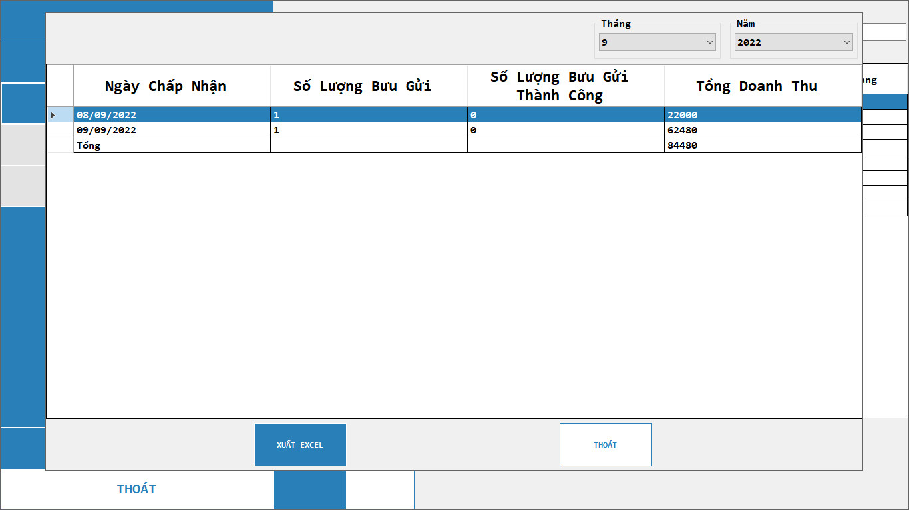

Hình 4.5 Giao diên thống kê

### Giao diện lập bđ8

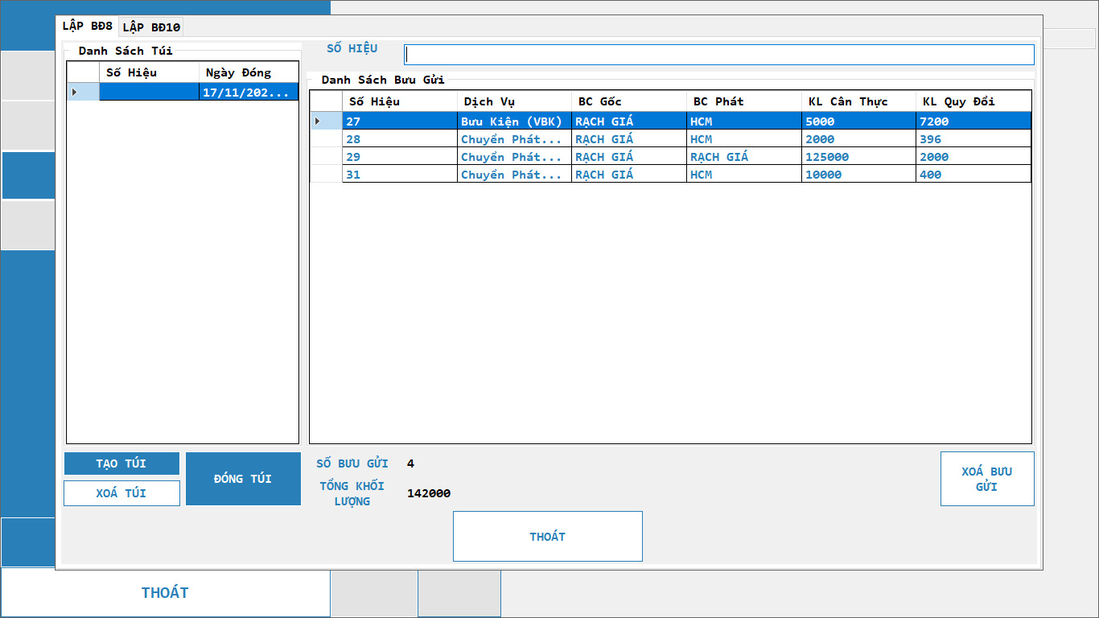

Hình 4.6 Giao diện lập bđ8

### Giao diện lập bđ10

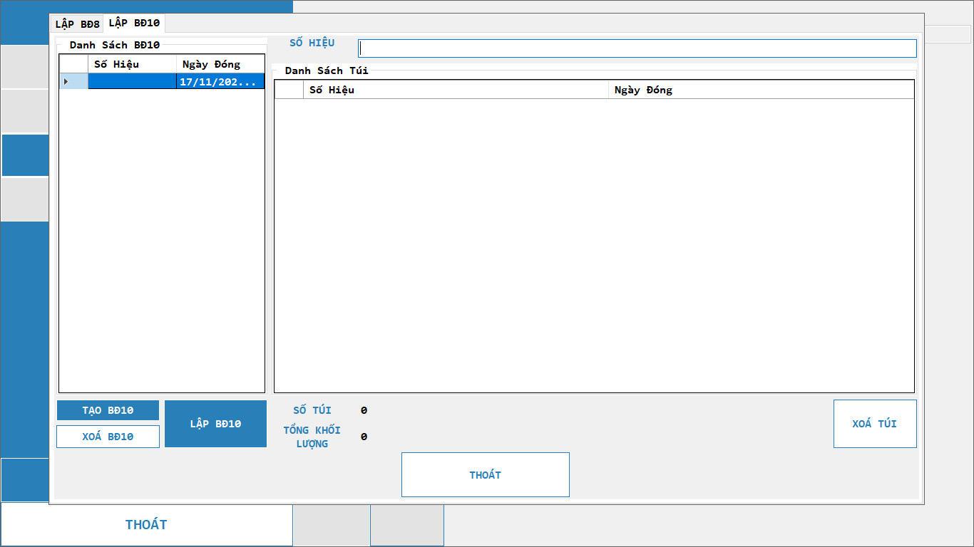

Hình 4.7 Giao diện lập bđ10

### Giao diện lên tuyến phát

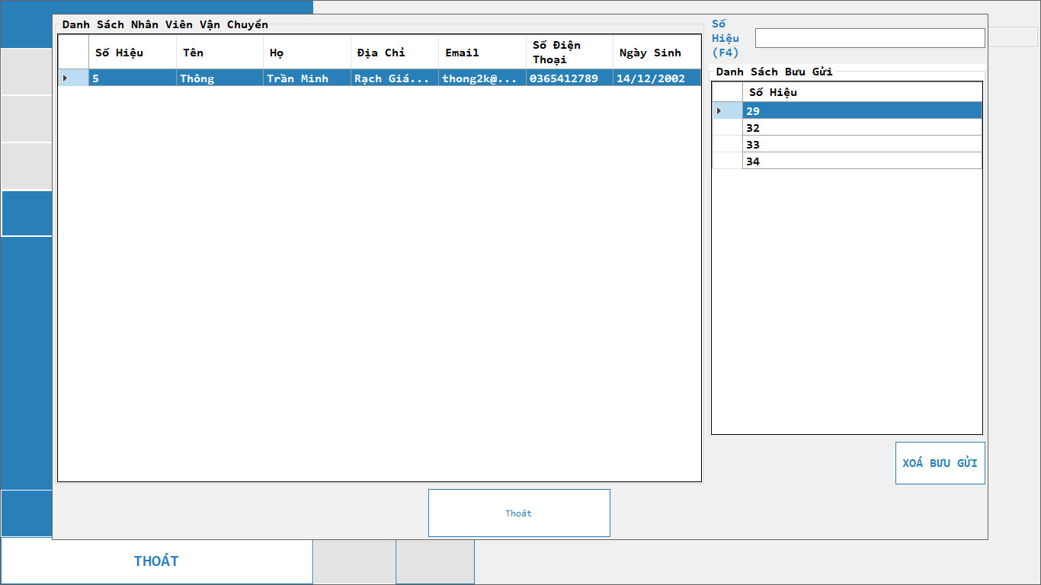

Hình 4.8 Giao diện lên tuyến phát

# **CHƯƠNG 5: KẾT LUẬN VÀ HƯỚNG PHÁT TRIỂN**

## **Kết Luận:**

Có thể thấy rằng, việc quản lý các bưu kiện, các chuyến thư của bưu điện đã trở nên dễ dàng hơn khi áp dụng hệ thống tin học vào các nghiệp vụ quản lý. **Phần mềm quản lý bưu kiện trong bưu điện TP Rạch Giá** đã giải quyết hầu hết các bài toán khó trong ngành bưu chính chuyển phát. Sau đây là một số ưu nhược điểm của phần mềm:

### Ưu điểm:

* Phần mềm tương thích với mọi loại độ phân giải máy tính giúp nâng cao trải nghiệm người sử dụng
* Giao diện đơn giản, bố cục rõ ràng, màu sắc đồng điệu giúp dễ sử dụng
* Phần mềm được chia module rõ ràng, giúp việc mở rộng các chức năng không còn khó khăn

### Nhược điểm:

* Phần mềm chưa đầy đủ các chức năng
* Có thể phát sinh lỗi trong quá trình sử dụng

## **Hướng phát triển:**

* Mở rộng thêm các chức năng của hệ thống
* Tương thích trên mọi nền tảng

***Tài liệu tham khảo***

1. Phân tích thiết kế hướng đối tượng – PGS.TS Đặng Văn Đức (2002)
2. Bài giảng Phát triển ứng dụng trên Windows -Ths.Nguyễn Bá Quang Lâm and Ths.Nhan Thanh Nhã (2018)
3. Bài giảng Hệ quản trị cơ sở dữ liệu. Khoa Thông tin & Truyền Thông - Trường Đại học Kiên Giang – Ths. Đào Thị Phấn (2019)
4. https://viblo.asia/p/gioi-thieu-mo-hinh-3-lop-trong-c-gDVK2Q9w5Lj